人教版小学语文二年级下册字音、字形专项
一、划去加点字的错误音节。(4.5分)
照顾(gù ) 传统(chuán ) 沸腾(téng )
赞赏(shǎng ) 敏捷(mǐn ) 扫帚( zhǒu)
遗漏( lòu) 元宵( xiāo) 叮咛( níng)
二、看拼音，写词语。(12分)
bì lǜ jiào dǎo wēn nuǎn rè nɑo
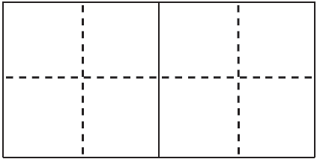
shāng liɑng piāo dàng jué dìng yīng gāi
quàn gào yù shì yuàn yì jīng líng
三、查字典。(20分)
生字 | 部首 | 除部首外几画 | 音序 | 结构 | 组词
含
刻
愿
闯
四、我会写出生字的另一个读音，并分别组词。(13.5分)
晃 圈 坊
泊 漂 骨
转 结 参
五、形近字辨一辨。(6分)
摘、滴 蜜、密 籽、仔
考、烤 须、需 慢、漫
六、加上偏旁组成新字，并组词。(12分)
禾 石
月 心
七、连一连，组成新字写在括号里。(14分)
牛 雨 原 其 木 甲 米

鸟 心 寺 而 月 青 不
( ) ( )( )( )( )( )( )
八、照样子，加部首组成新字再组词。(9分)
例：里——(埋)(埋葬)
另——( )( ) 己——( )( )
令——( )( ) 占——( )( )
白——( )( ) 连——( )( )
九、同音字填一填。(9分)
jìng píng shī
( )子 ( )时 ( )去
干( ) 花( ) ( )歌
安( ) ( )果 老( )

字音、字形
一、
二、碧绿 教导 温暖 热闹 商量 飘荡 决定 应该
劝告 浴室 愿意 精灵
三、口 四 H 上下 包含 刂 六 K 左右 时刻
心 十 Y 半包围 愿意 门 三 C 半包围 闯关
四、晃 圈
坊 泊
漂 骨
转 结
参
五、滴 摘 密 蜜 仔 籽 烤 考 需 须 慢 漫
六、
七、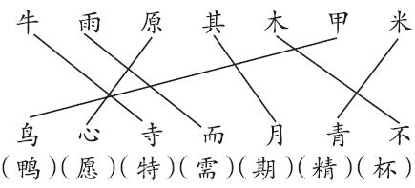
八、示例：别 别人 记 牢记 岭 山岭 钻 钻石 泊 停泊 莲 莲叶
九、镜 净 静 平 瓶 苹 失 诗 师

